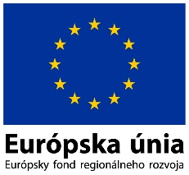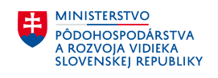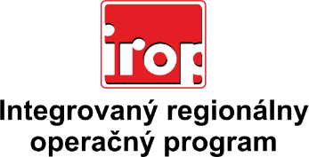

Zoznam odborných hodnotiteľov
Kód výzvy | Mená odborných hodnotiteľov
IROP-PO1-SC11-2016-11  3. hodnotiace kolo | Ing. Marek Harčár
 | Ing. Jozef Korba
 | Ing. Simona Klongová
 | Ing. Jozef Opálený
 | Ing. Alexander Molnár
 | Ing. Rastislav Mochnacký

